北京市外事学校对口帮扶支教干部教师在对口学校承担多项工作
北京市外事学校赴对口扶贫学校的三位同志，已经迅速投入到工作之中。
在内蒙古赤峰建筑工程学校的尉京菁副主任，作为教务干部，将支教一年，她将随同开展入户扶贫并已经着手深入研究赤峰建筑工程学校“3322”学生培养指标，将陆续开展听课、评课，深入一线调研；开展有针对性的教师课堂常规、教学方法、学习方法案例培训；深入参与教研活动，了解教学研究方向，提出合理化建议；协助新开设的现代服务专业进行专业建设；协助计算机、财会专业部完善专业建设等工作。
在内蒙古赤峰建筑工程学校的张庆娣老师，将支教一个月，她已经与计算机专业主任对接，熟悉教材了解计算机学科教学内容，对课程设置思考合理化教学内容资源整合；跟随学校督导室、计算机主任教室机房听课、评课，了解计算机教师常态课内容；参与计算机专业教研活动，了解教师需求，开展有针对性的教师基本功与教法培训；承担讲座或示范课，进行教学法的示范引领。
在阜平职教中心的陈金凤教师，将支教一个月，她已经与学校科研处主任对接，了解学校师生和教学情况，将配合学校科研处商讨制定有关学校教师团队的建设，协助制定学科带头人、中青年骨干教师、优秀青年教师的培养、选拔和考核工作的方案等，建立和健全教师梯队培养管理制度。参与指导完成学校老师的研究课任务。深入一线听课，了解教学情况，研读教材，了解英语学科教学内容，整合资源。根据学生实际和专业需求，承担示范课，进行教学法的示范引领。
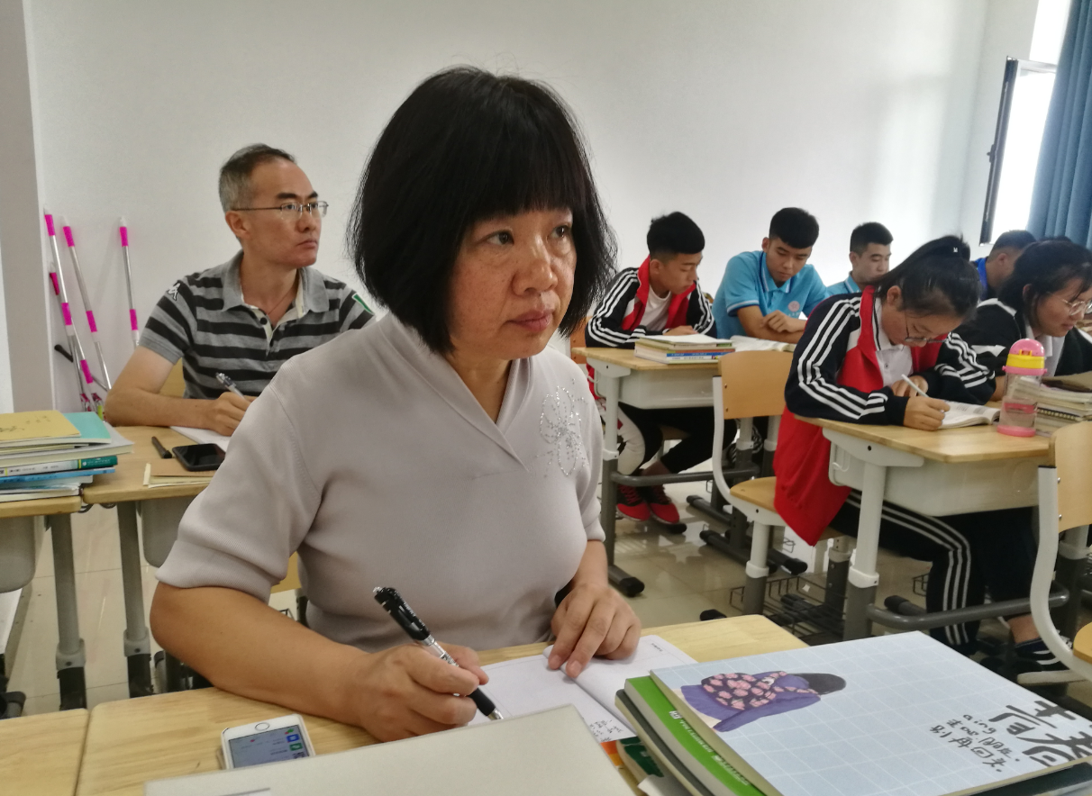

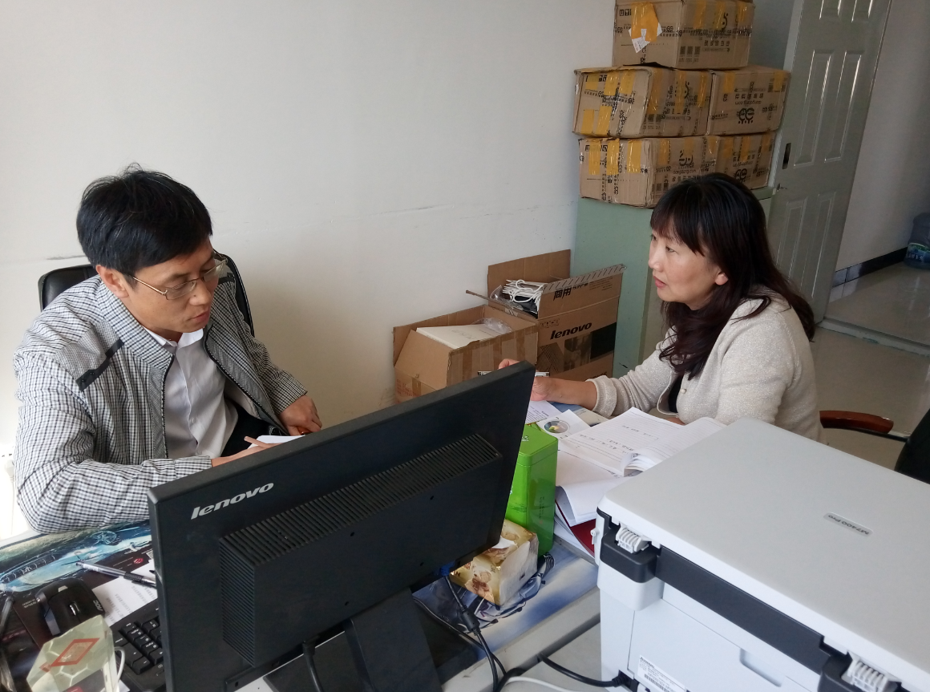

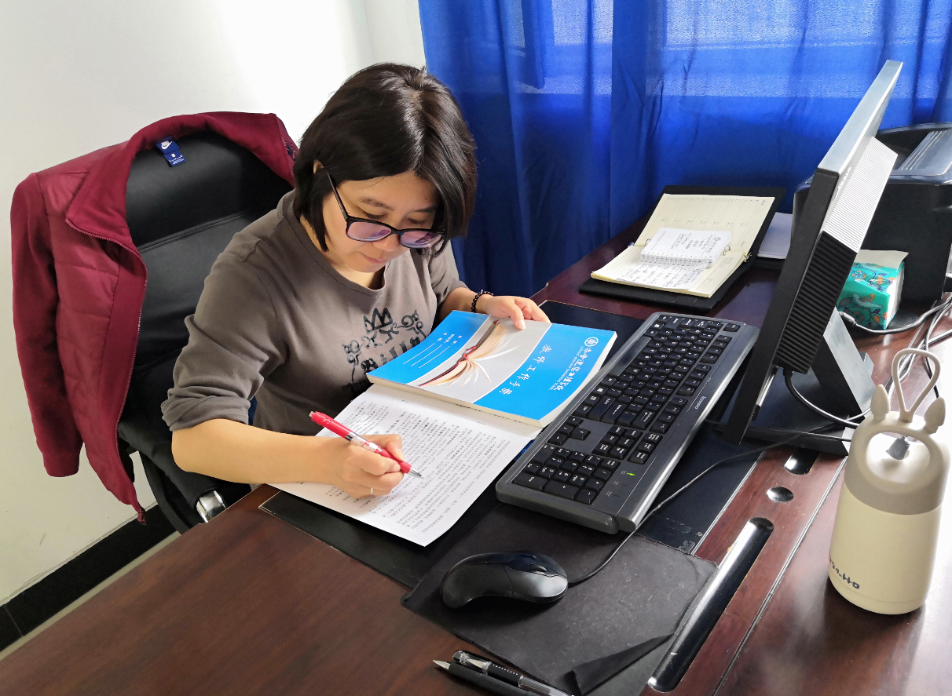
（尉京菁 张庆娣 陈金凤 刘静）

